الجمهورية الجزائرية الديمقراطية الشعبية
Ministry of Higher Education and Scientific Research | 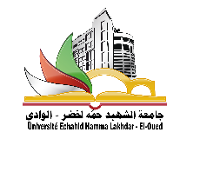 | وزارة التعليــم العالـي والبحـث العلمــي
University of Echahid Hamma Lakhdar - El Oued |  | جامعـة الشهيد حمه لخضر – الوادي
Vice rectorate of external relations, cooperation, animation and communication and scientific events  European programs Office |  | نيابة مديرية العلاقات الخارجية والتعاون والتنشيط والاتصال والتظاهرات العلمية  مكتب البرامج الأوروبية

Student Application for Erasmus Mobility program ( ICM)
Call for Erasmus + scholarships for PhD students and academic staff at the” Gheorghe Asachi” Technical University of Iași Romania 2018- 2019

Last name_______________________________________________________________________

First name________________________________________________________________________
Date of birth: “___“_____________ 19___ | Sex: male |  | female

Phone: ____________________e-mail: ____________________________________
Department : _______________________________
Speciality : _______________________________
Host institution Department : _______________________________
Host institution contact person ( if any) : _______________________ ____________________ ________________

Signature of the candidate

